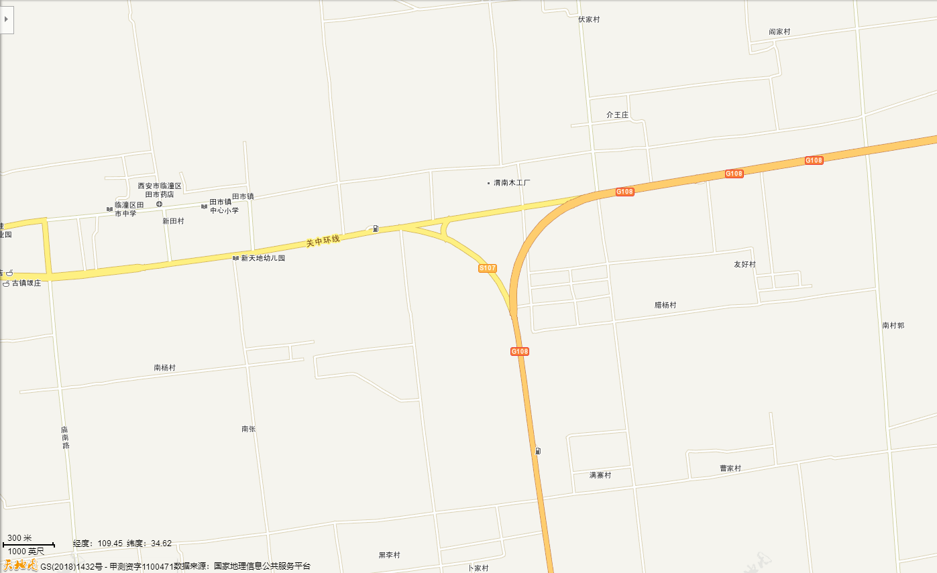
N
项目所在地
附图1 项目地理位置图
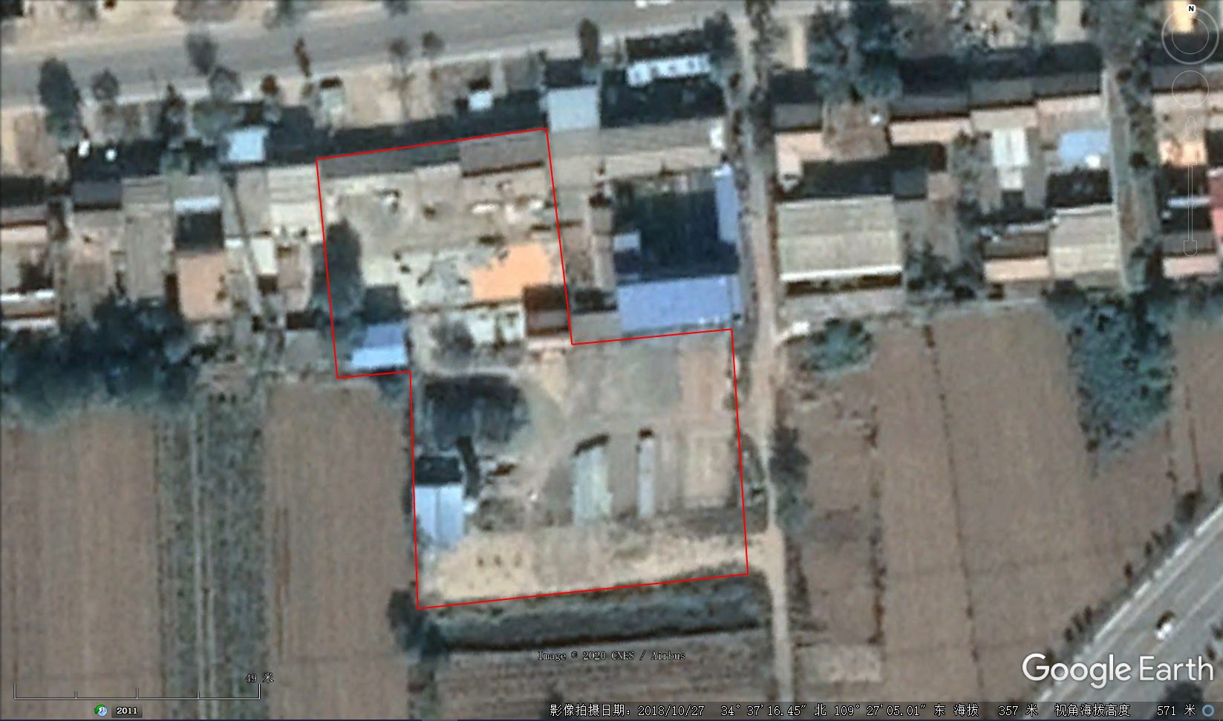
成品晾晒区
成品晾晒区
厕
所
预制件生产线
大门
杂物间
库房
办公区
洗车台
雨水池
料仓
透水砖生产线
：水泥筒仓位置
附图2 平面布置图
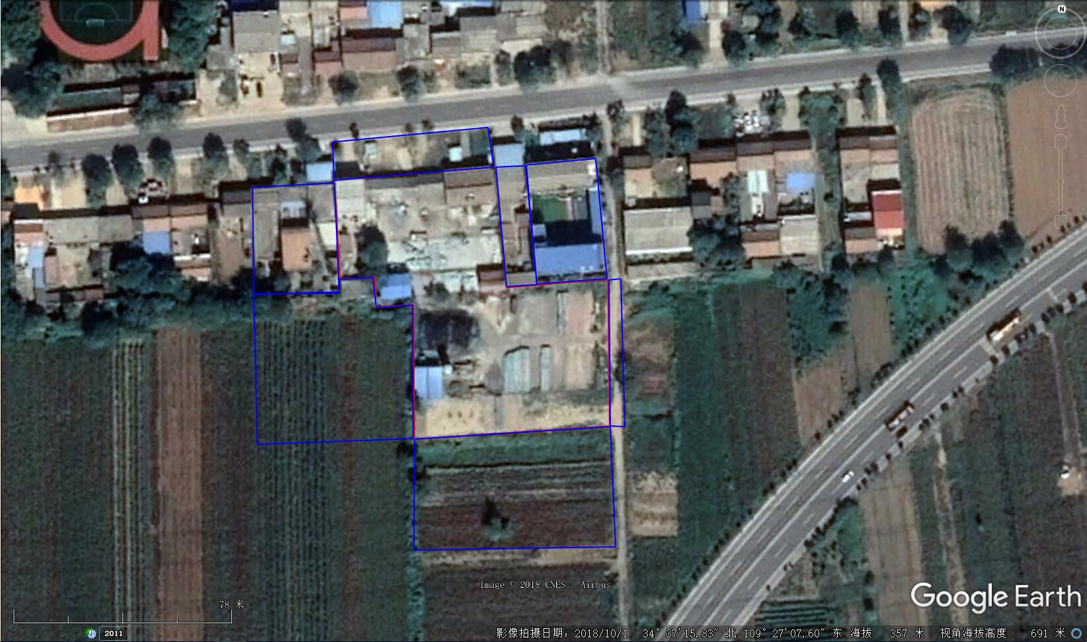
道路

空 地
住户

开心幼
儿园
厂 区
空 地
附图3 四邻关系图
空 地
住 户

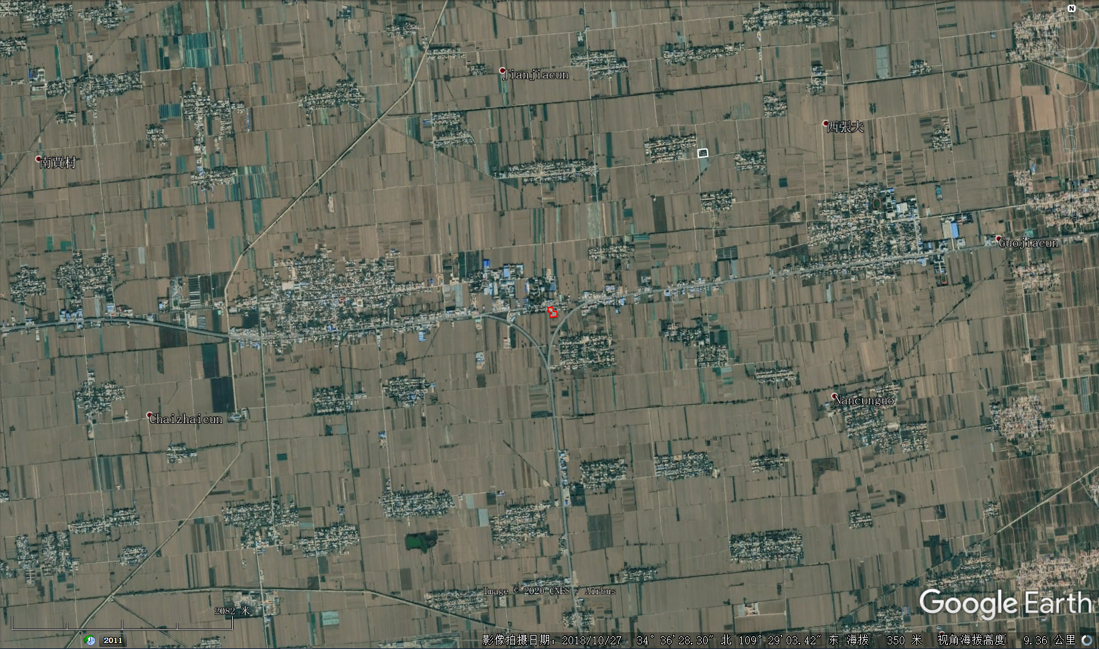
附图4 环境保护目标分布图
腊杨村

南张村
南杨村
满寨村
曹家村
南新村
南村郭
友好村
白党
卜家村
黑李村
北贺村
张村
刁张窑
北梁村
西梁
田市镇
介王庄
伏家村
南庙王村
焦家村
蹇家村
蹇家庄
冯拜村
闫家村
宝家村
西张夫
西姜村
屈家村
腊杨二组
田市小学
幼儿园
翁家村
2.5km
附图5 监测点位图

